1. 复杂布局的实现
2. FrameLayout层叠嵌套，类似于Photoshop的图层。

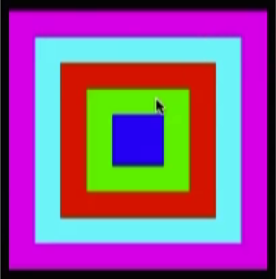

1. LinearLayout线性布局
2. Panel效果实现